TAREA DE CIVICA

FABRIZIO CORONADO

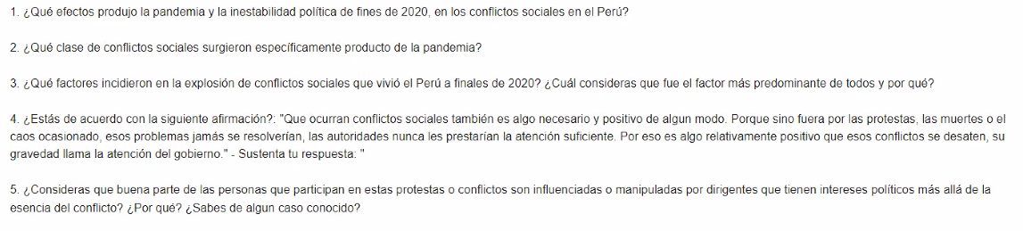

1. El abandono de las mesas de dialogo, segunda crisis económica provocada por la pandemia, la proximidad de las elecciones presidenciales, las marchas contra el efímero gobierno de Manuel Merino y la inestabilidad política.
2. Protestas públicas, presionar para que se resuelvan cosas en sentido de los protestantes.
3. El aspecto de la crisis económica y que las familias empezaron a necesitar recursos económicos y se quedaron sin posibilidades de prosperar en la vida.
4. Estoy de acuerdo con la afirmación, lamentablemente en el Perú se han viralizado múltiples de casos, debido al protagonismo violento que han adoptado; así como estos conflictos llaman la atención a las autoridades locales. Lo ordinario se basaría en ejecutar acciones antes de llegar al último punto de una discusión, la violencia. Sin embargo, esto llama la atención suficiente, es por ello que el pueblo se ve obligado a generar protestas para hacer notar su incomodidad.
5. Yo creo personalmente que no, considero que las personas que hacen protestas van por su cuenta pidiendo justicia y respeto para el resto de personas y para el bien del país, ya que arriesgan su vida al ir a esas marchas y no creo que lo hagan por el interés de otras personas, debe ser por un interés de una misma comunidad que exige el respeto adecuado.